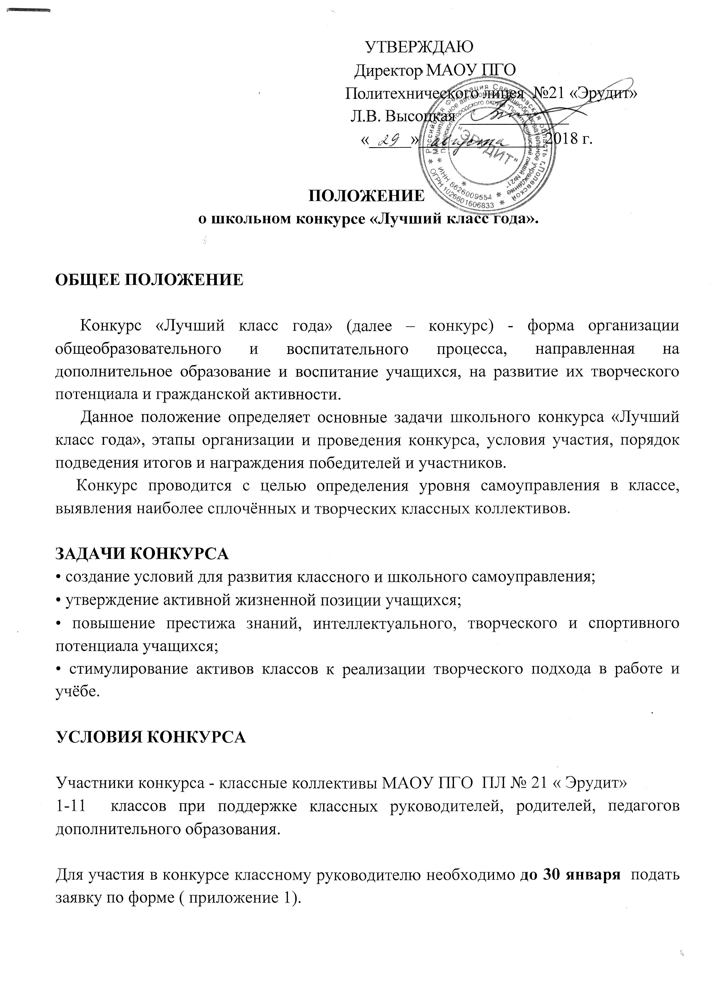

Для участия в конкурсе необходимо **до 26 апреля** заполнить оценочный лист ( Приложение 2), подтвердить баллы самооценки подписями курирующих специалистов и сдать в каб 219.

Участие в конкурсе проходит на ДОБРОВОЛЬНОЙ ОСНОВЕ по инициативе класса и классного руководителя.

Для проведения конкурса и подведения итогов создаются оргкомитет и жюри.

Функции оргкомитета:

• разрабатывает положение о проведении конкурса;

• определяет критерии оценки результатов каждого номинаций конкурса;

• анализирует и обобщает результаты конкурса.

Итоги конкурса подводятся в конце учебного года.

# ****ПРИНЦИПЫ И КРИТЕРИИ КОНКУРСА****

# Основные принципы конкурса:

Добровольность – участие в школьном конкурсе проходит на добровольной основе по инициативе классного коллектива и классного руководителя.

Открытость – информация о его ходе доступна для всех участников образовательного процесса.

Многоаспектность – оцениваются не только знания учащихся, но и умения применять их на практике, их социальный опыт, сплочённость коллектива и активная гражданская позиция.

Состязательность – развитие здоровой конкуренции между классами.

Критерии оценки заполняются согласно Приложения 2.

Результаты подсчитываются по подтверждённым критериям.

**ВРЕМЯ КОНКУРСА:** январь – май текущего учебного года.

# ****ПОДВЕДЕНИЕ ИТОГОВ КОНКУРСА****

Подведение итогов конкурса проводится на итоговых линейках в мае текущего года.

Победителями являются классы, набравшие максимальное количество баллов по всем показателям за весь год по каждой параллели.

# ****НАГРАЖДЕНИЕ ПОБЕДИТЕЛЕЙ****

# **Звание «Лучший класс года» , ценный приз и диплом получает лучший классный коллектив школы, набравший наибольшее кол-во баллов по итогам соревнования.**

# **Классному руководителю лучшего класса года присваивается звание «Лучший классный руководитель».**

**СОСТАВ ОРГКОМИТЕТА и ЖЮРИ КОНКУРСА**

Высоцкая Л.В. – директор

Колясникова О.П. – заместитель директора пол ВР

Федюнина Ю.П. – заместитель директора по УВР

Казакова Е.В. - заместитель директора по УВР

Твердохлебова Н.Н. - заместитель директора по УВР

Дёмшина Н.В. – заместитель директора по ПП и ОБОБ

Представители школьного самоуправления